今日动态

2023.3.22 星期三 天气 阴

**今日主题：春天真美丽**

1. **来园情况**

出勤：今天6位小朋友请假！

今天宗韫玉、丁曼婷、王诺婉、申晓文、徐佳伊、章昕媛、郑书韵、杨易、李璟睿、王知霖、徐梓赫、谌睿、许诺言、张悦威小朋友是主动打招呼的哦~

其中宗韫玉、丁曼婷、蒋翊晗、李璟睿、张悦威小朋友在老师的提醒下学会将杯带绕好。

希望今天晚来的小朋友可以早一点来园哦，这样才会有更多的时间玩区域哦。

**二、集体活动：美术《小乌龟》**

本节活动是一节临摹类的绘画活动，临摹的主题为乌龟。乌龟构图简单，它有圆圆的坚硬的壳，壳上有漂亮的花纹，还有一个小脑袋和四只小脚，一条短尾巴。本次活动引导孩子先观察乌龟外形，然后画出椭圆形，在椭圆形上画出乌龟壳上的花纹以及乌龟头、脚和尾巴。

丁曼婷、王诺婉、申晓文、冯欣、徐佳伊、章昕媛、王秋瑶、李慕妍、郑书韵、蒋翊晗、杨易、李璟睿、王知霖、徐梓赫、谌睿、许诺言、周艺天、徐诺小朋友能够认真观察图片，用线条勾画出乌龟的外形特征，进行简单的临摹；宗韫玉、张悦威、王楷博、小朋友也能够安静作画，如果能够保持画面整洁就更好啦~

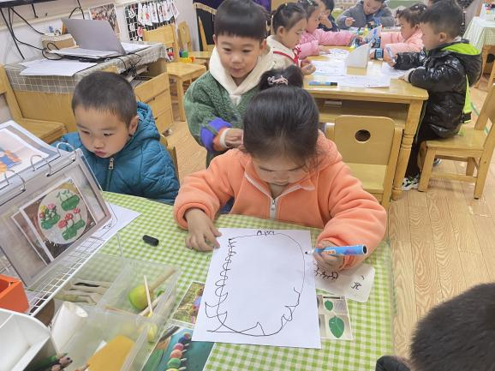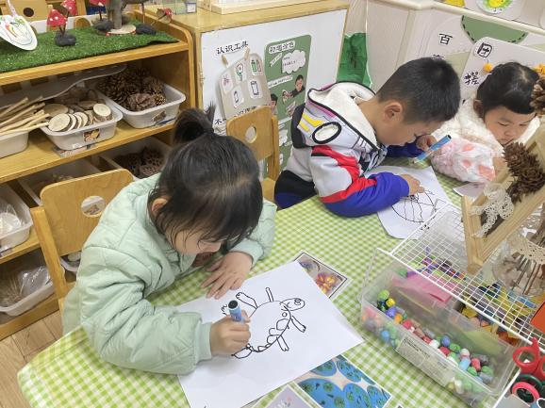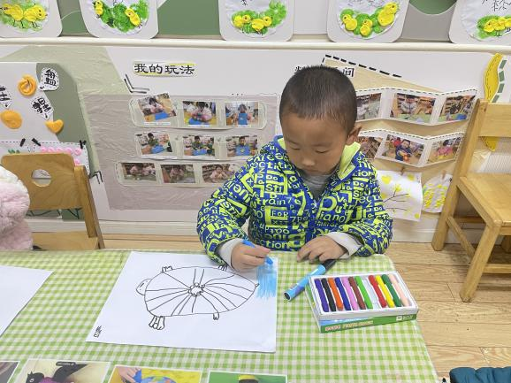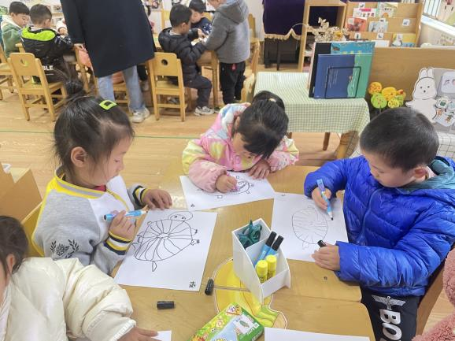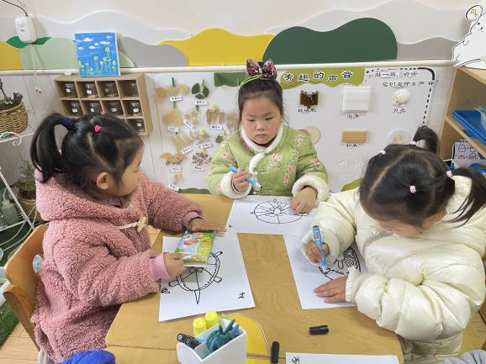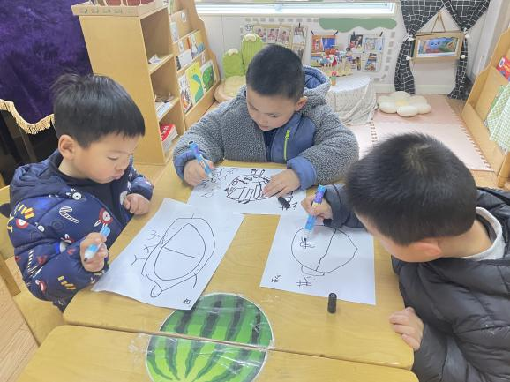

**三、区域游戏**

|  |  |
| --- | --- |
| IMG_4109 | IMG_4108 |
| 今天我搭了一栋房子，好开心呀。 | 今天我要做一架坦克，先让我来看看需要用到什么材料呢 |
| IMG_4107 | IMG_4106 |
| 我照着做了一个七星瓢虫，先做身体，在做触角，加上眼睛和装饰就完成啦。 | 今天终于轮到我玩颜料啦。 |
| IMG_4104 | IMG_4101 |
| 我的小房子还缺少屋顶，让我做一个三角形的屋顶吧。 | 小蝌蚪长得真可爱，小尾巴游来游去。 |

1. **户外活动**

今天我们在万能工匠处游戏。孩子们有序排队，并做好约定安全游戏。有的小朋友在下面攀爬，有的找到杠杆锻炼手部力量，个个脸上洋溢着笑容。

**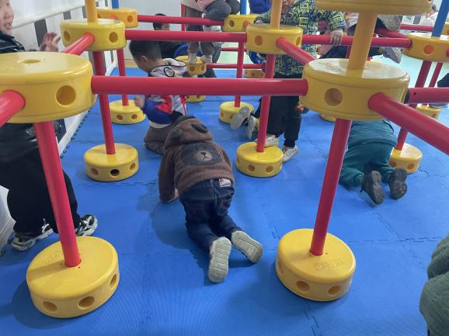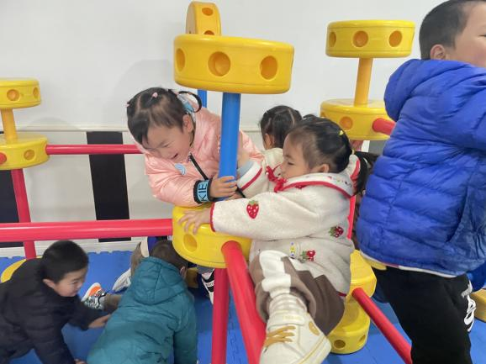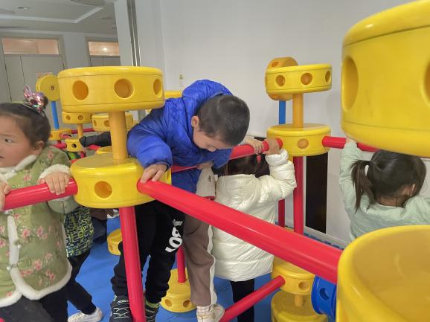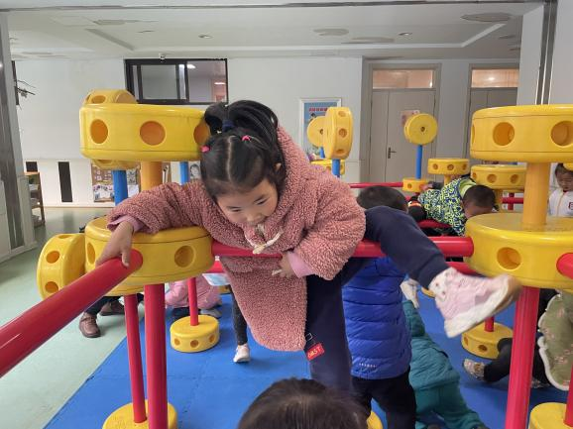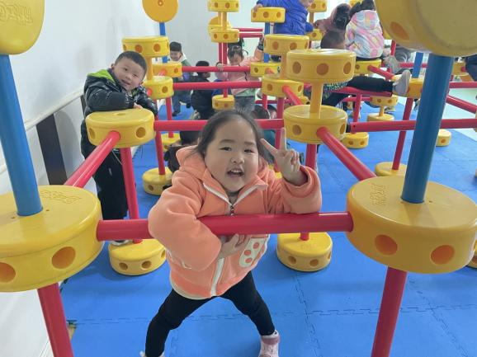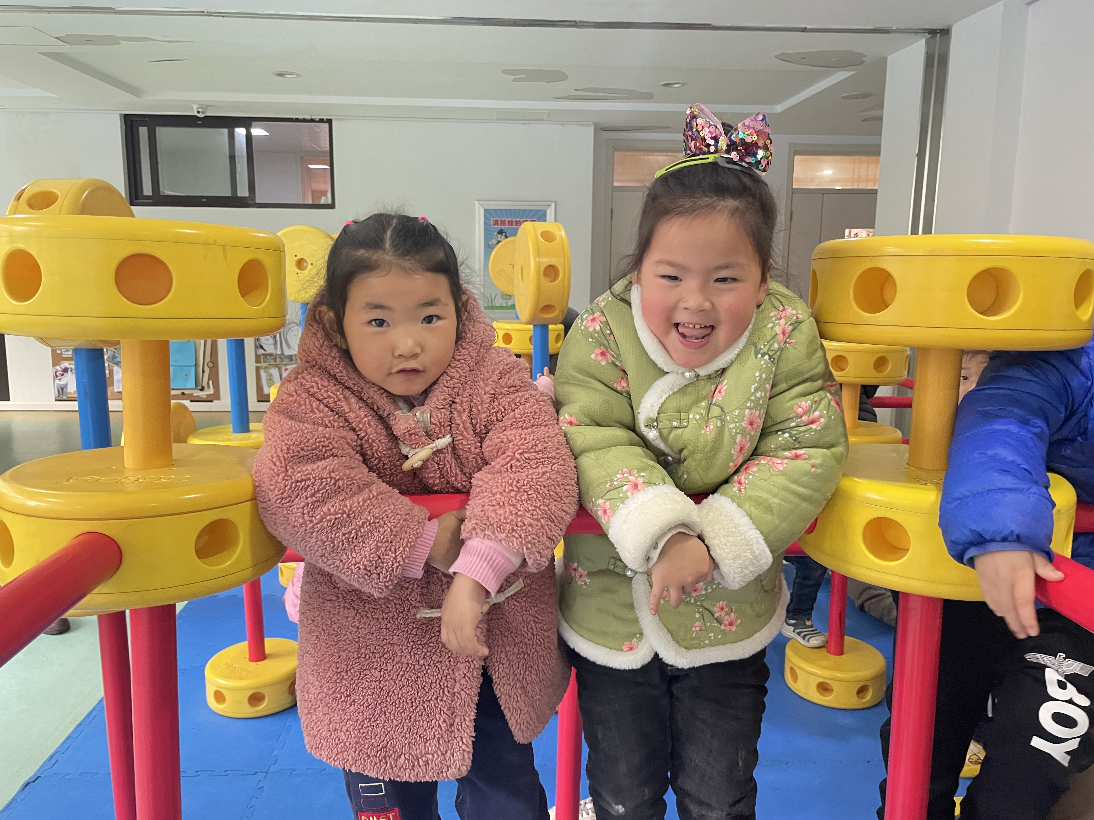**

**五、生活活动**

**午餐情况：**今天吃的是扬州炒饭，喝的是菌菇鸡汤。

王诺婉剩了一点饭，宗韫玉剩了一点汤。加油哦~

**午睡情况：**今天谌睿、宗韫玉、王知霖小朋友是老师陪着入睡的。

**六、温馨提示**

1.星期日我们将进行亲子游活动，请大家积极报名哦~